Набрав валежнику порой холодной, зимной,
Старик, иссохший весь от нужды и трудов,
Тащился медленно к своей лачужке дымной,
Кряхтя и охая под тяжкой ношей дров.
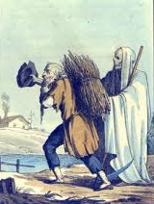
Нёс, нёс он их и утомился,
Остановился,
На землю с плеч спустил дрова долой,
Присел на них, вздохнул и думал сам с собой:
«Куда я беден, боже мой!
Нуждаюся во всём; к тому ж жена и дети,
А там подушное, боярщина, оброк…
И выдался ль когда на свете
Хотя один мне радостный денёк?»
В таком унынии, на свой пеняя рок,
Зовёт он Смерть: она у нас не за горами,
А за плечами.
Явилась вмиг
И говорит: «Зачем ты звал меня, старик?»
Увидевши её свирепую осанку,
Едва промолвить мог бедняк, оторопев:
«Я звал тебя, коль не во гнев,
Чтоб помогла ты мне поднять мою вязанку».
Из басни сей
Нам видеть можно,
Что как бывает жить ни тошно,
А умирать ещё тошней.

